Module 2 : Présentation de l’autotest oral OraQuick® et des supports pour sa dispensation

JEU DES SCENARIOS D’INTERPRETATION

Saurez-vous interpréter correctement ces 6 résultats ?
Résultat |  | Interprétation
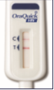 | Présence de deux traits complets.
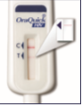 | Présence de deux traits complets à peine visibles.
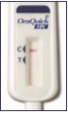 | Un trait en face du « C » et pas de trait en face du « T ».
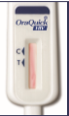 | Un fond rouge obscurcit le test.
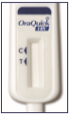 | Pas de trait en face du « C ».
 | Pas de trait en face du « C » et un trait en face du « T ».

